**Тип кишечнополостные.**

*Общая характеристика типа:*

1.Тело мешковидное, образованное двумя слоями клеток: снаружи- эктодерма, внутри энтодерма. Между ними бесструктурное вещество- мезоглея. Это первые двухслойные организмы. 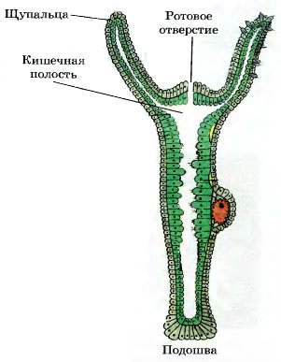

2.Радиальная или лучевая симметрия- из-за прикрепленного и малоподвижного образа жизни. 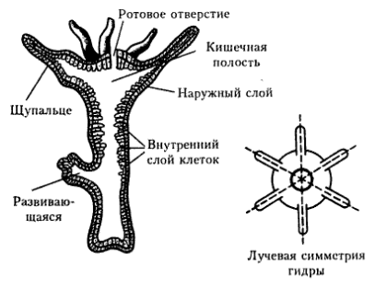

3. Наличие двух жизненных форм- подвижной медузы- для расселения и прикрепленного полипа. Часто обе жизненные формы чередуются, иногда из форм утрачивается.

4. Ткани отсутствуют. Их функцию выполняют отдельные клетки.

5. Пищеварительная система замкнутая. Состоит из ротового отверстия и слепой кишечной полости. Непереваренные остатки выводятся через рот. Пищеварение начинается в кишечной полости под действием ферментов, далее пищеварение происходит в специализированных клетках, напоминающих простейшие организмы. Таким образом, у кишечнополостных два этапа пищеварения- внутриполостной и внутриклеточный.

6. Нервная система диффузного типа- нервные клетки разбросаны в эктодерме и касаются друг друга только своими отростками.

7.Размножение половым и бесполым путем, почкованием, преобладают раздельнополые организмы, но встречаются и гермафродиты.

***Класс гидроидные***

Представитель: гидра

Среда обитания: пресные водоемы.

Внешнее строение: В виде мешка, до 1 см длиной. К субстрату крепится основанием подошвой, на верху есть рот, окруженный 6-12 щупальцами- для захвата пищи.

Внутреннее строение:

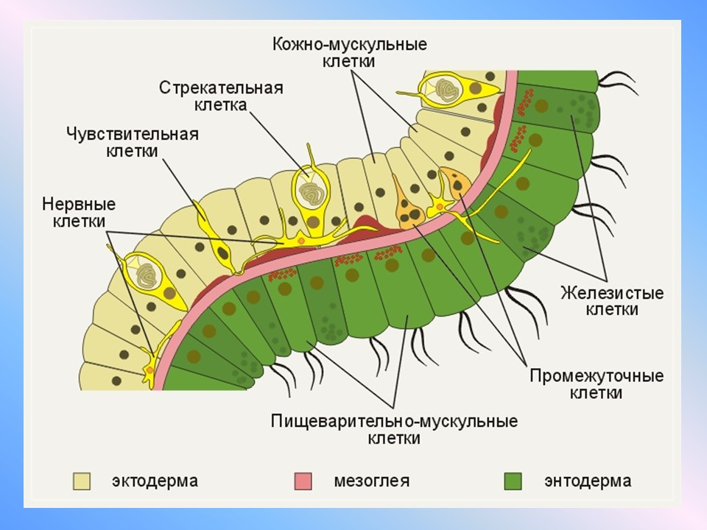

Эктодерма состоит из:

-эпителиально- мускульных клеток- обеспечивают движение, сокращение тела,

-стрекательных- для умерщвления и обездвиживания пищи. Больше всего их на щупальцах. После использования отмирают. Состоят из стрекательной нити, свернутой и находящейся в капсуле. Как только чувствительный волосок, снаружи потревожат- нить выстреливает.

-промежуточные клетки- из них образуются все остальные клетки, в том числе стрекательные, после их использования. С этим связана хорошая регенерация гидры- восстановление утраченных частей.

-нервные клетки- имеют длинные отростки и образуют диффузную нервную системы, благодаря ей осуществляется безусловный рефлекс.

-половые клетки- сперматозоиды и яйцеклетки.

Энтодерма состоит из:

-железистых клеток- выделяют ферменты в пищеварительную полость, для осуществления внутриполостного пищеварения,

- пищеварительные клетки- осуществляют внутриклеточное пищеварение. Они образуют ложноножки и пищеварительные вакуоли.

Мезоглея тканью не является.

Гидра хищник.

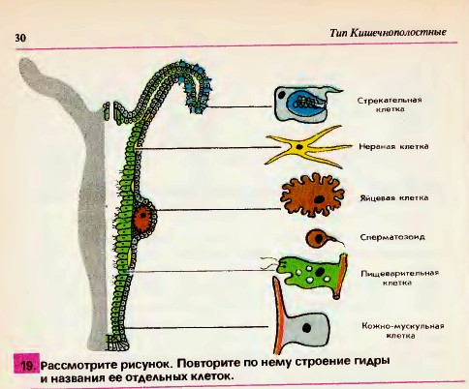

Размножение: летом- почкование, в конце лета половой процесс, с наступление холодов происходит половой процесс. Гидры раздельнополое, зигота зимует на дне и весной превращается в новый организм.

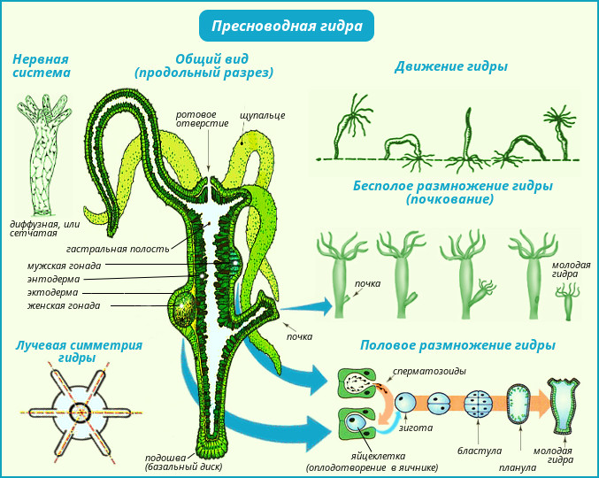

***Класс сцифоидные.***

Представитель: медуза аурелия, корнерот, полярная медуза.

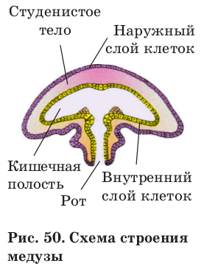

Внешнее строение: напоминает гидру к верх ногами. Тело зонтикообразное, на нижней части находится рот на хоботке, по краю зонтика щупальца, Внутреннее строение: Пищеварительная полость представляет собой разветвленную систему каналов, развивается нервная система из-за подвижного образа жизни- появляются скопления нервных клеток по краю зонтика- ганглии. Существует в жизненной цикле в виде медузы и кратковременного полипа.

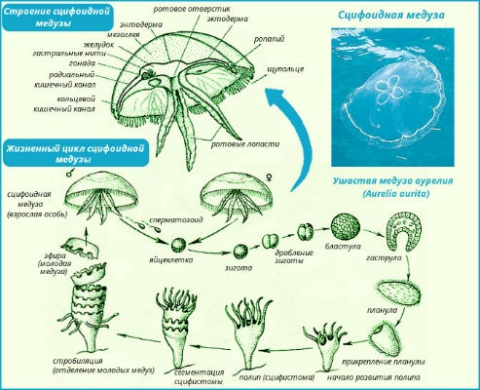

***Класс коралловые полипы.***

Представители: исключительно морские организмы, актинии, красный благородный коралл.

Внешнее строение: в виде одиночных или колониальных форм, в цикле развития нет стадии медузы.

Внутреннее строение: напоминает гидру, но есть внешний известковый скелет, кишечная полость разделена на камеры с помощью вертикальных перегородок- для увеличения площади всасывания. Кожно-мускульные клетки разделяются на самостоятельные клетки.

Размножение: половы и бесполым путем. При половом процессе образуется свободно плавающая личинка - для расселения.

